暨南大学本科实验报告专用纸
课程名称 高级语言程序设计实验 成绩评定
实验项目名称 指导教师 张鑫源
实验项目编号 实验项目类型 实验地点
学生姓名 陈星池 学号 2019051102
学院 智能科学与工程学院 系 专业 信息安全
实验时间 年 月 日 午～ 月 日 午 温度 ℃湿度
- 实验目的
- 实验内容和要求
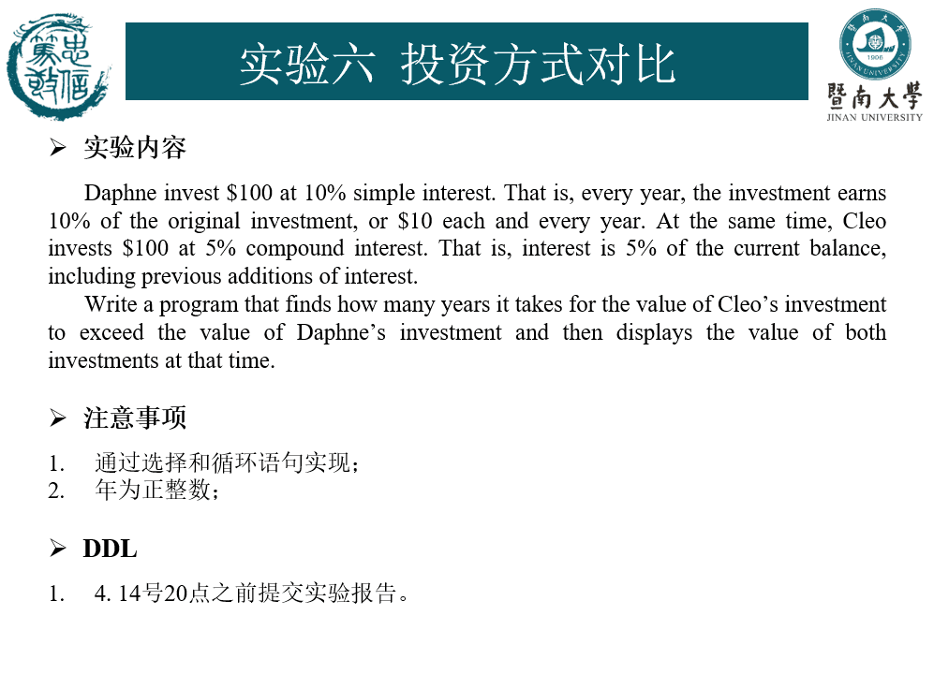
- 主要仪器设备
仪器：计算机
实验环境：visual studio 2019

- 源程序
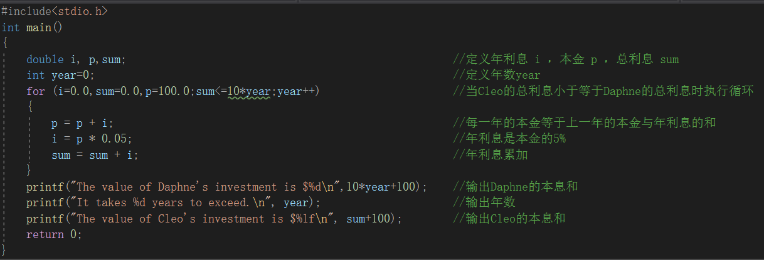
- 实验步骤与调试
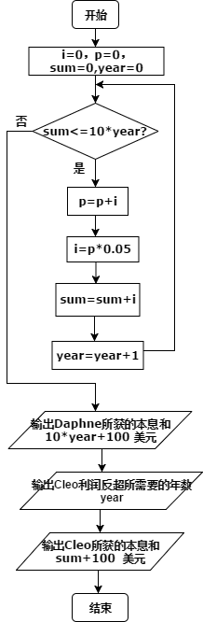
步骤1：最初在for循环中
for (i = 0.0，p=100.0; i<= 10; year++)
i= (100 + i) * 0.05;
黄色部分没有正确表示年利息i，i已经很难到达5.3，因此执行时陷入死循环
步骤2：发现上述i表达式一直错误地以100为上一年投资额，改为：
i= 100 * (pow(1.05, year)) * 0.05;
步骤3：又发现上述i是用计算式表示，不符合要求，在for循环里改为：
p=p+i；
i=p*0.05
步骤4：再次审题发现for循环中的循环判断不应该为i <= 10; 因此增加变量sum计算总利息
步骤5：for循环改为
for (i=0.0,sum=0.0,p=100.0;sum<=10*year;year++)
{
p = p + i;
i = p * 0.05;
sum = sum + i;
}
此处绿色部分改为比较两者的总利息
- 实验结果与分析

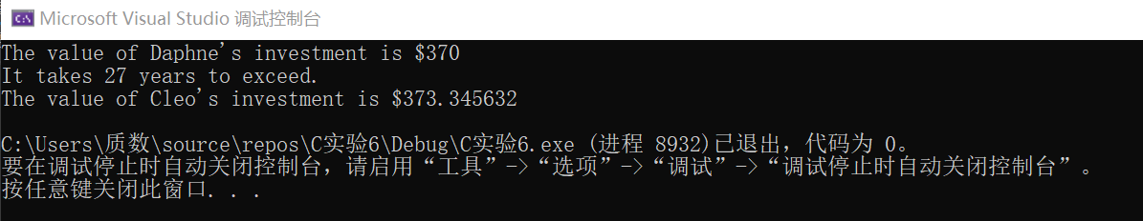

由结果得27年后Cleo超过Daphne,
此时Daphne的本息和为（270+100）=370美元，
Cleo的本息和为(273.345632+100)=373.345632美元
暨南大学本科实验报告专用纸(附页)

